Actualización sistema SCADA – Planta Superenvases

Informe de Avance
14/07/2025



Ubicación:
Valencia, Edo. Carabobo

Alcance

- Mantenimiento de los módulos de comunicación existentes
- Levantamiento del listado de señales actuales - Red DH+
- Desarrollo de software PLC que permita la comunicación con la red DH+ existente
- Desarrollo de 12 despliegues para visualización de datos
- Pruebas de fábrica con simulación del PLC y HMI
- Pruebas en campo, validación de conexión PLC
- Acompañamiento técnico en operaciones
- Informe final del proyecto
Actividades ejecutadas

10-07-25: Se realizó una visita a la planta, para iniciar el levantamiento del listado de señales actuales - Red DH+.

Se ejecutó el siguiente procedimiento, para evaluar el estado actual de la red.

- Conexión física: cable Laptop / modulo Ethernet
- Configuración de la red en la Laptop (TCP/IP)
- Verificación de conectividad (Ping)
- Configuración de driver "Ethernet Devices" en RS Linx

La información que aparece en el display de los módulos es la siguiente:

Slot 0 : DHA #71
Slot 0 : DHA #73

Slot 1 : DHA #74
Slot 1 : DHA #75

Slot 2 : Módulo Ethernet. IP: 192.168.56.5

Slot 3 : DHA #66
Slot 3 : DHA #67

Métricas de calidad de red

Icono de estado: RS Linx muestra iconos visuales (verde, amarillo, rojo) que indican el estado de la conexión. Un icono verde es ideal.

Propiedades del dispositivo: Al hacer clic en el dispositivo, es posible observar detalles como el tipo, versión de firmware, confirmando la identificación correcta.

A continuación, se muestra la información recolectada desde RS Linx

Vista general
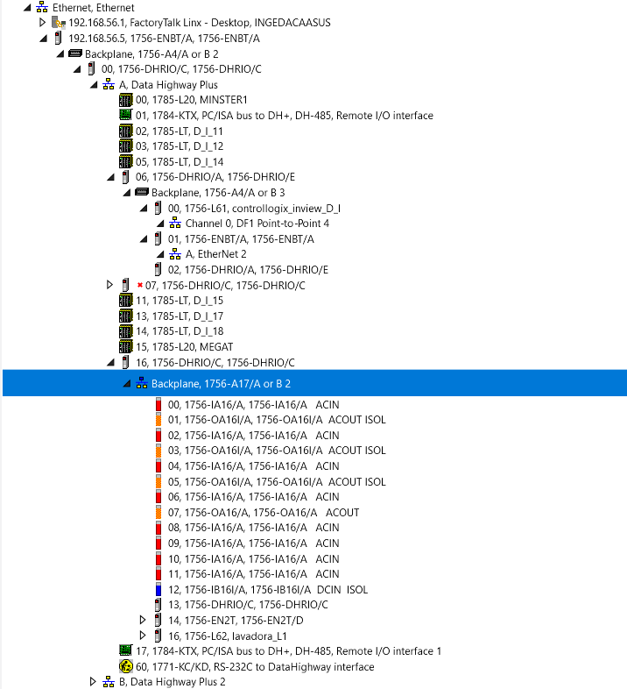

Slot 0 Canal B

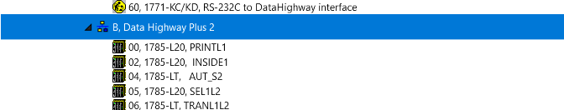

Slot 0 Config
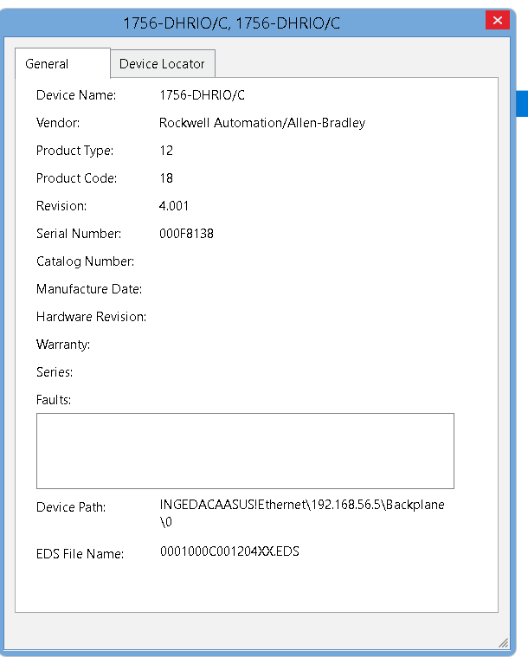

Slot 0 Canal A Dirección 6 Slot 0
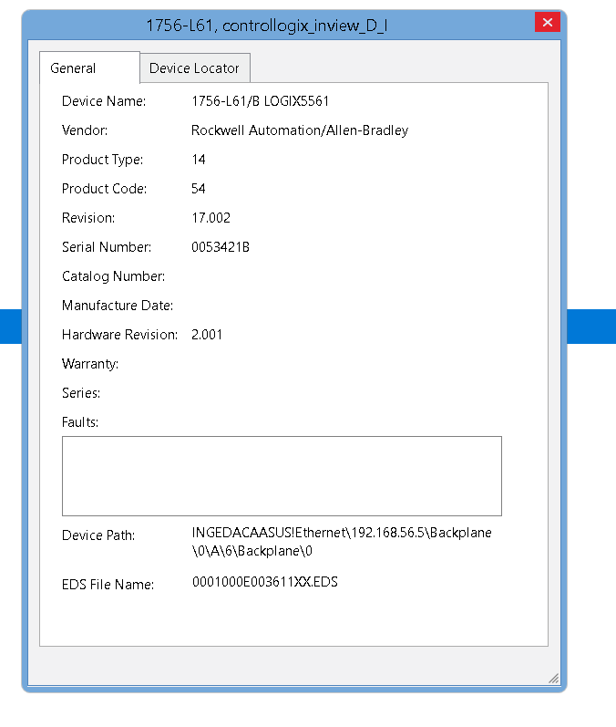
Slot 0 Canal A Dirección 6 Slot 2
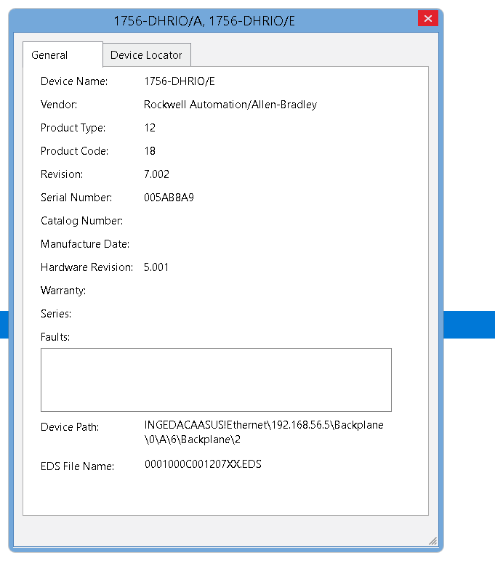

Slot 0 Lavadora L1
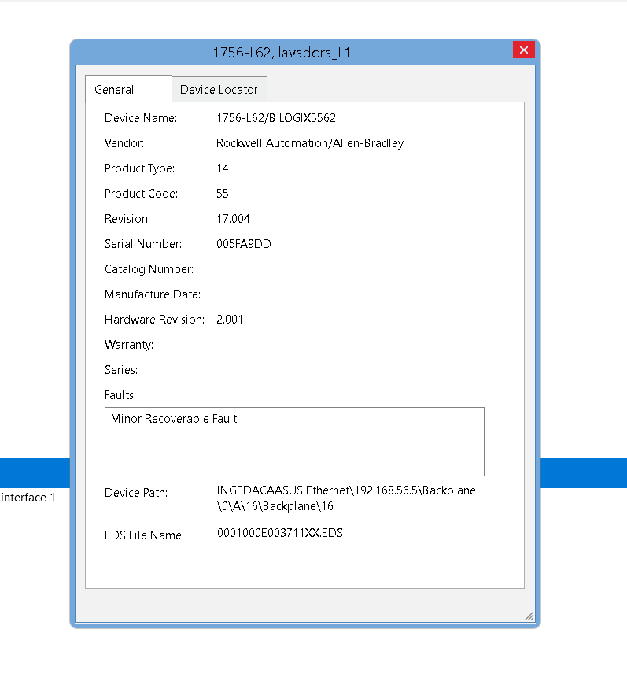
Slot 1 Canal A
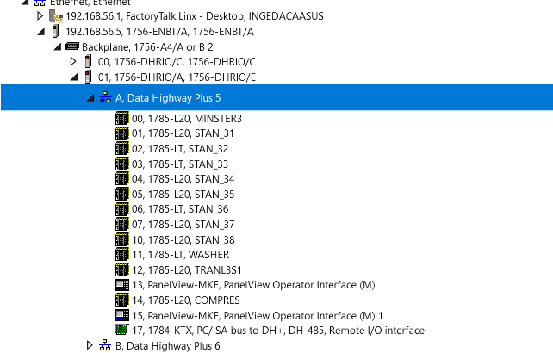
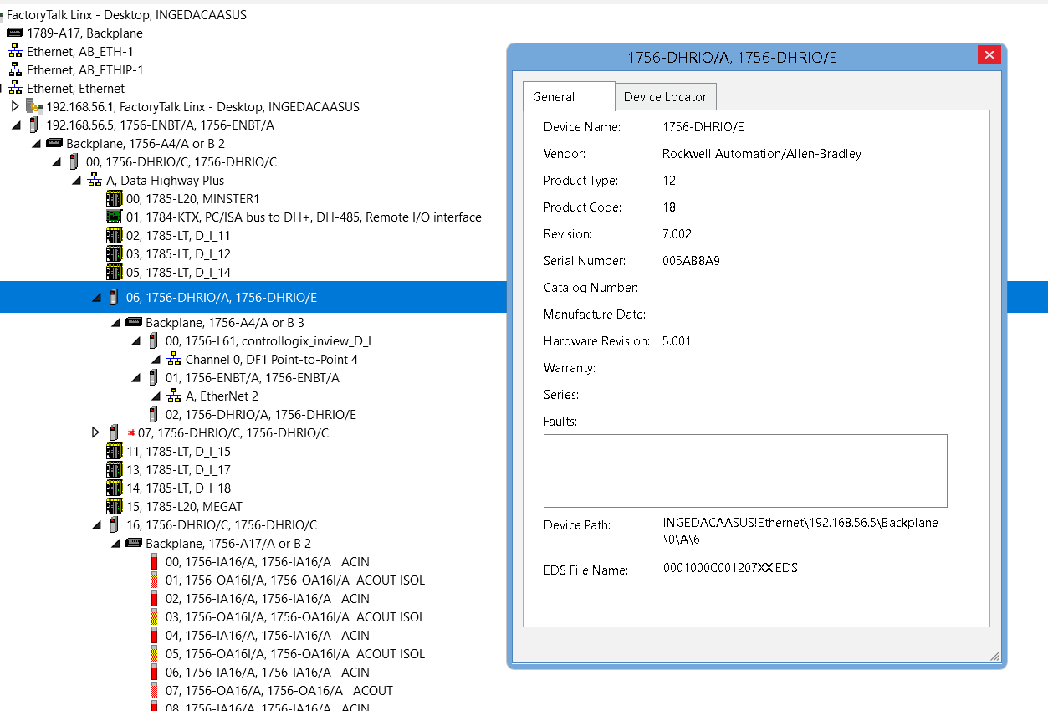

Slot 1 Config
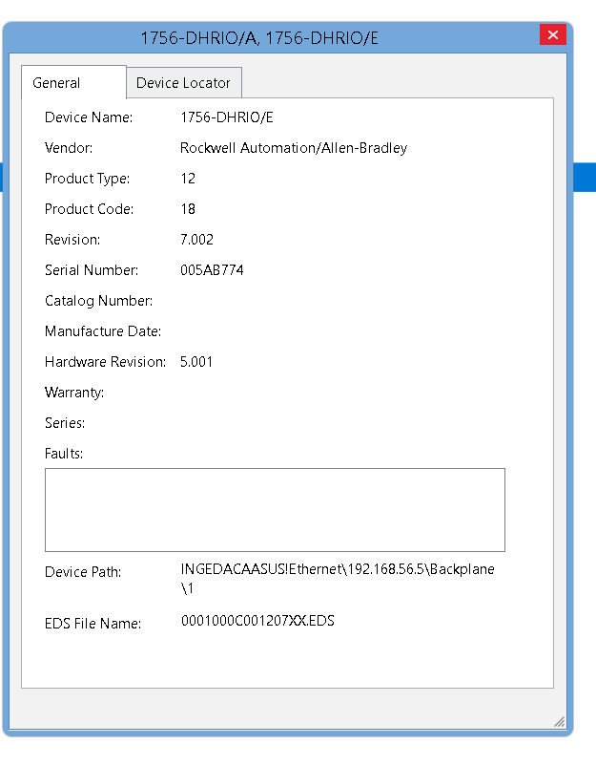

Slot 1 Canal B
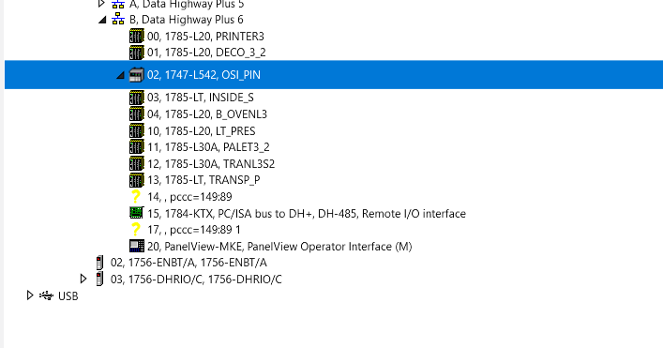

Slot 2 – Módulo Ethernet

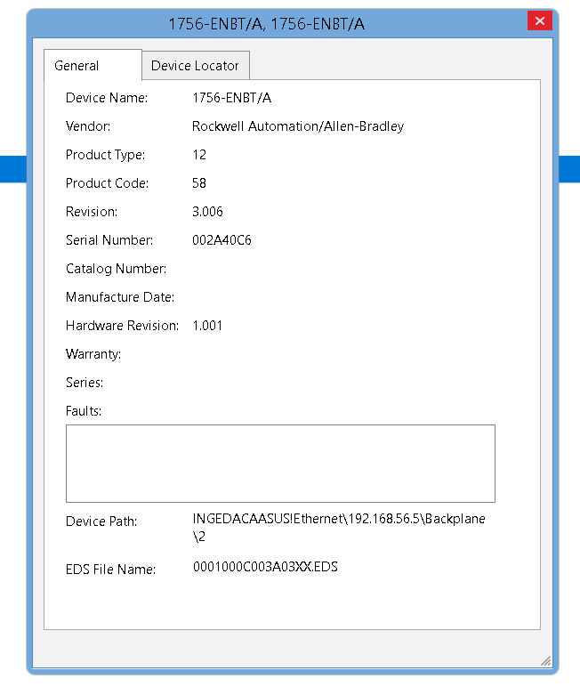

Slot 3 Canal A

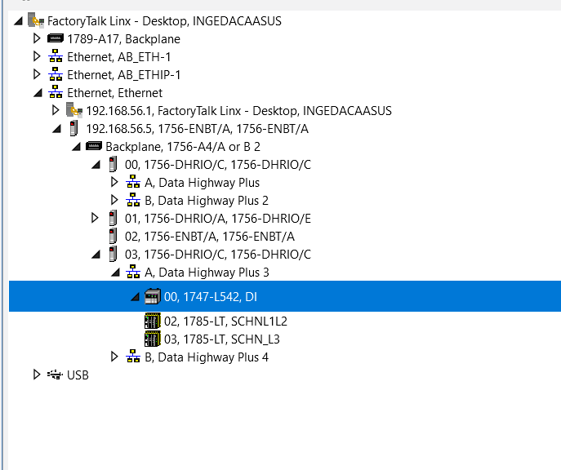

Slot 3 Canal B – No hay nada
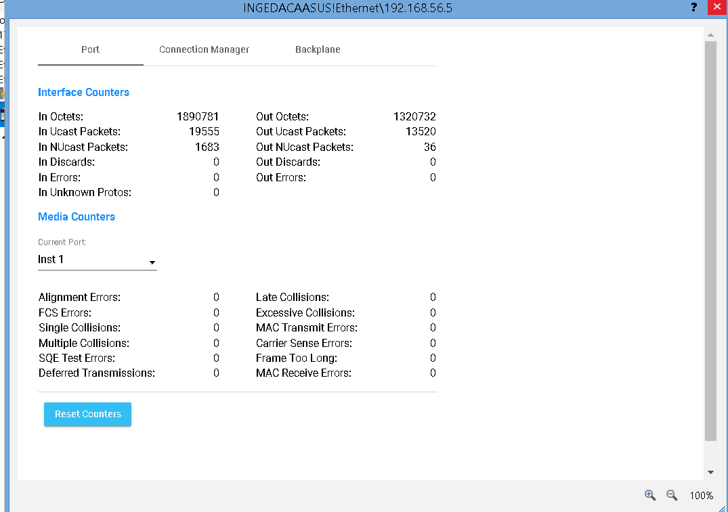

Configuración Ethernet
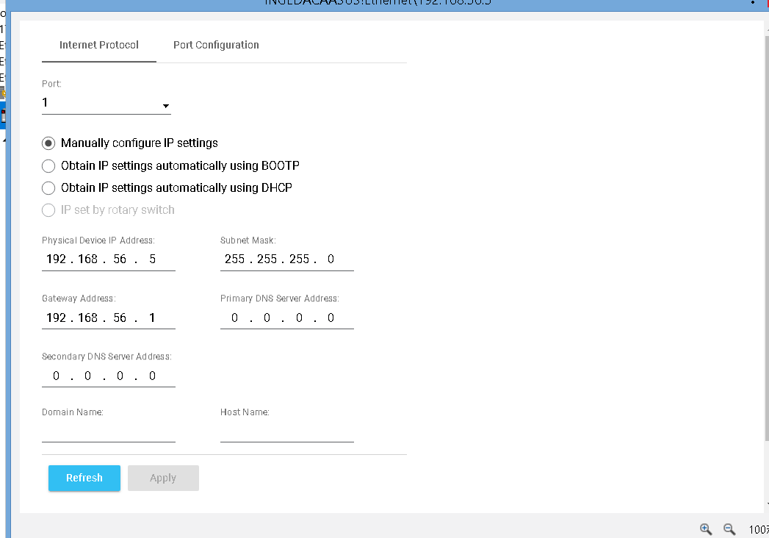

Seguidamente, se recopiló una muestra de los despliegues existentes en el SCADA Lookout que estuvo funcionando previamente, junto con algunos programas de PLC que pueden servir para identificar las direcciones de las variables que deben mostrarse en el nuevo sistema SCADA FT Optix.

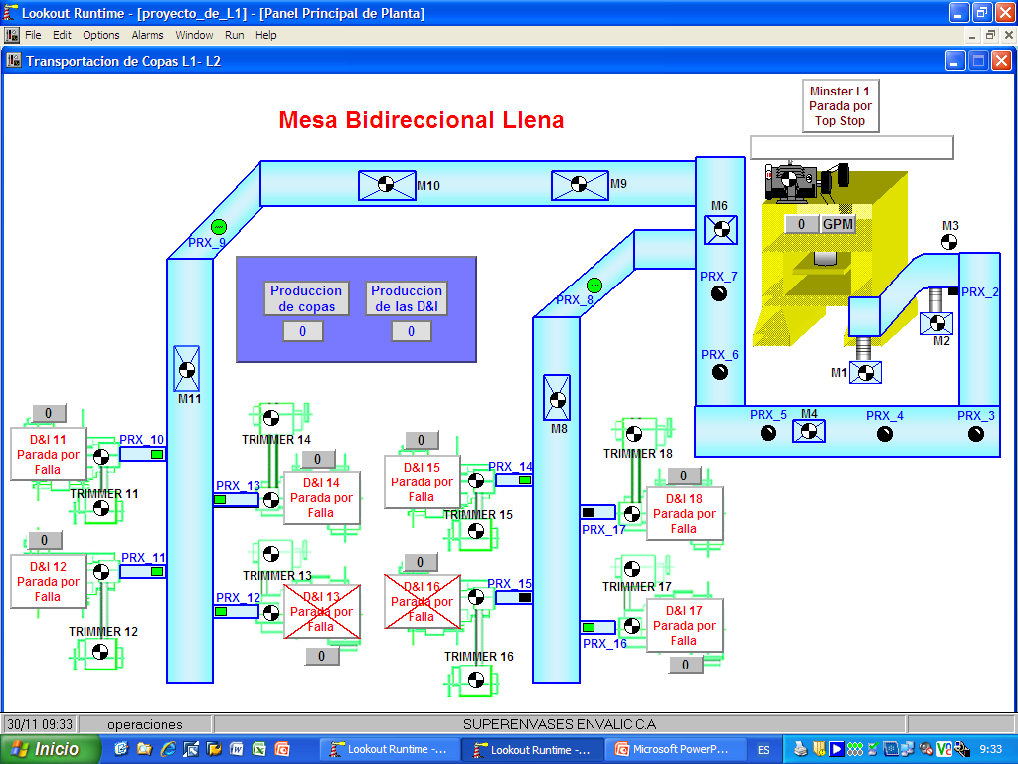

Finalmente, se identificó el lugar para la instalación de los nuevos componentes del sistema SCADA, como se indica en la figura.

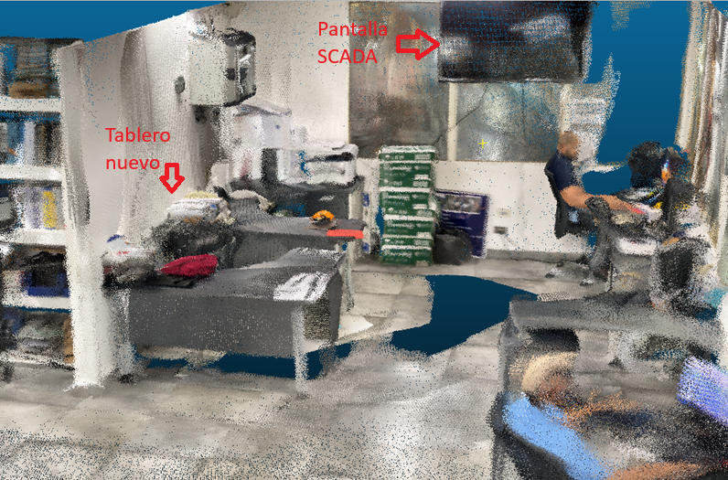

Cronograma
De acuerdo a la fecha prevista para recibir los equipos a instalar, el cronograma de ejecución propuesto es el siguiente.

